

**CHƯƠNG TRÌNH QUẢN LÝ THÔNG TIN QUẦY THUỐC HẢI NAM**

TÀI LIỆU HƯỚNG DẪN SỬ DỤNG– V1.0

tp hỒ CHÍ MINH, THÁNG 12 NĂM 2020

mÔN PHÁT TRIỂN ỨNG DỤNG (Có đồ án)

Bộ môn Kỹ thuật phần mềm – Khoa Công nghệ thông tin – ĐH Công nghiệp TP. HCM

**NỘI DUNG**

**1.** **GIỚI THIỆU ỨNG DỤNG** 2

**2.** **CẤU HÌNH PHẦN CỨNG - PHẦN MỀM** 3

2.1 Phần cứng 3

2.2 Phần mềm 3

**3.** **CÁC CHỨC NĂNG CHÍNH** 4

3.1 Chức năng đăng nhập 4

3.2 Chức năng bán thuốc(Nhân viên hoặc Quản lý) 5

3.3 Chức năng Quản lý hóa đơn 12

3.4 Chức năng Sửa lô thuốc 13

3.5 Chức năng Thêm lô thuốc 14

3.6 Chức năng Sửa Nhà Cung Cấp 15

3.7 Chức năng Sửa Nhân Viên(Quản lý) 16

3.8 Chức năng Thêm Nhân Viên(Quản lý) 18

3.9 Chức năng Thống kê(Quản lý) 19

# **GIỚI THIỆU ỨNG DỤNG**

Giới thiệu chung:

Chúng ta đang sống trong thời đại của công nghiệp hóa, hiện đại hóa đất nước, kéo theo đó là sự phát triển của công nghệ, máy móc. Nhu cầu về đời sống sức khỏe con người cũng kéo theo. Trong 5 năm trở lại đây, OTC (y dược cơ bản), Vitamin và Thực phẩm bổ sung, Thuốc quản lý cân nặng, Thuốc y học cổ truyền…doanh số bán ra tăng đều đặn 2 con số.Điều này có nghĩa là để tăng cường sức khoẻ và nâng cao chất lượng cuộc sống, chi phí tiêu dung cho các lĩnh vực liên quan như y dược đang tăng dần lên(Nguồn: BMI). Các nhà thuốc tây lớn nhỏ mọc lên rất nhiều đòi hỏi về nguồn nhân lực nhiều.

+ Với số lượng thuốc khổng lồ và nhiều dữ liệu liên quan, nhân viên bán thuốc gặp rất nhiều khó khăn trong việc lưu trữ quản lí một lượng lớn thông tin bao gồm nhiều vấn đề như nhóm thuốc, thành phần, công dụng, liều lượng dùng và thời hạn sử dụng thuốc…

+ Quản lý thông tin các nhà cung cấp thuốc cho nhà thuốc.

+ Lập báo cáo, thống kê:

* Lập báo cáo thu chi trong khoảng thời gian mà chủ nhà thuốc yêu cầu. Công việc này diễn ra hàng ngày. Mà thường thì cuối mỗi ngày sẽ có một báo cáo về tình hình xuất nhập hàng, và hơn nữa cuối tháng hoặc quý lại có một thống kê về việc kinh doanh của cửa hàng.
* Đưa ra thống kê về số lượng nhập thuốc trong ngày, trong tháng, trong quý, hoặc theo một khoảng thời gian mà chủ cửa hàng đưa ra.
* Thống kê lại thông tin của các nhân viên trong cửa hàng.

Nhưng khi ta áp dụng công nghệ vào để viết một chương trình có thể quản lý hết tất cả công việc trong nhà thuốc trở nên thuận tiện và dễ dàng hơn chỉ trên 1 ứng dụng rất là thuận tiện và đỡ tốn kém chi phí thuê nhân viên.

# **CẤU HÌNH PHẦN CỨNG - PHẦN MỀM**

## Phần cứng

Yêu cầu máy tính cá nhân Windows có phần cứng đáp ứng tối thiểu

|  |  |  |  |
| --- | --- | --- | --- |
| **CPU** | **RAM** | **HDD** | **Architecture** |
| Intel Core i3, 1.3 GHz | 4 GB | 128 GB | 64 bit |

## Phần mềm

|  |  |  |
| --- | --- | --- |
| **Tên phần mềm** | **Phiên bản** | **Loại** |
| Visual Studio 2019 | Community | Phần mềm |
| Microsoft SQL Server 2019 | 19.0.1084.56 | Hệ quản trị cơ sở dữ liệu |
| Microsoft Windows 10 | 10 | Hệ điều hành |

# **CÁC CHỨC NĂNG CHÍNH**

* Quản lý thuốc
* Quản lý bán thuốc
* Quản lý nhân viên
* Thống kê

## Chức năng đăng nhập

Nhập tài khoản mật khẩu của nhân viên Nhập tài khoản mật khẩu của quản lý

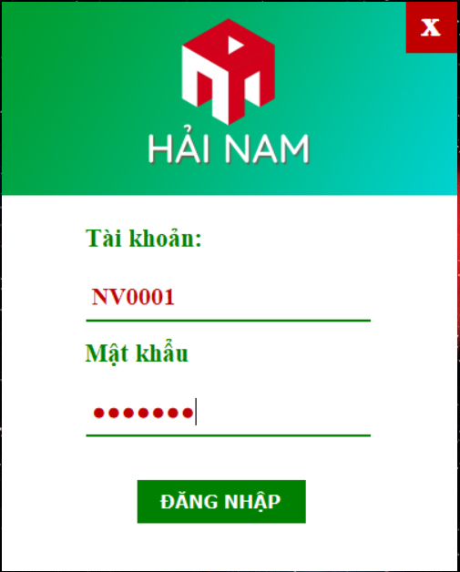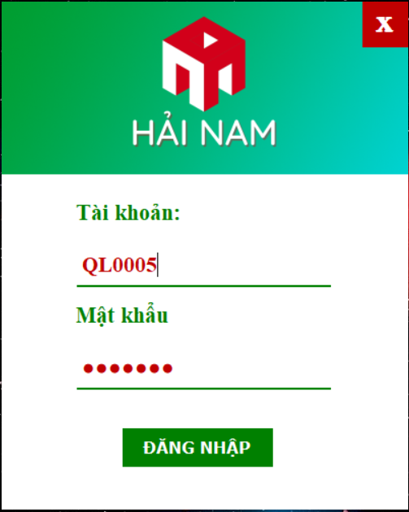

* Khi đăng nhập bằng tài khoản của nhân viên chỉ thực hiện được các menu chức năng:

+ Quản lý thuốc: Khách hàng và Hóa đơn bán

+ Quản lý bán thuốc: Lô thuốc và Nhà cung cấp

* Khi đăng nhập bằng tài khoản của quản lý thì thực hiện được các chức năng của nhân viên và ngoài ra còn có thực hiện quản lý nhân viên và thống kê:

+ Quản lý thuốc: Khách hàng và hóa đơn bên

+ Quản lý bán thuốc: Lô thuốc và Nhà cung cấp

+ Quản lý nhân viên

+ Thống kê

## Chức năng bán thuốc(Nhân viên hoặc Quản lý)

Sau khi đăng nhập thành công vào giao diện chính sẽ xuất hiện giao diện bán thuốc

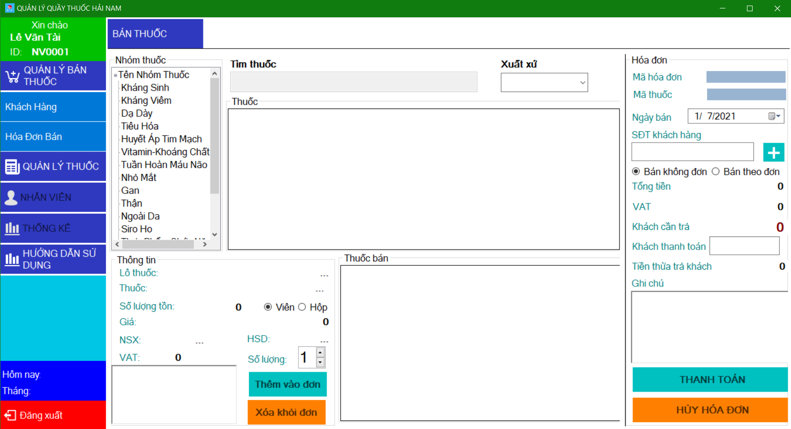

**B1: Chọn nhóm thuốc mà có thuốc khách hàng yêu cầu**

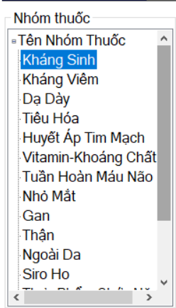

**B2: Tìm kiếm thuốc trên thanh tìm kiếm và chọn loại thuốc muốn bán**

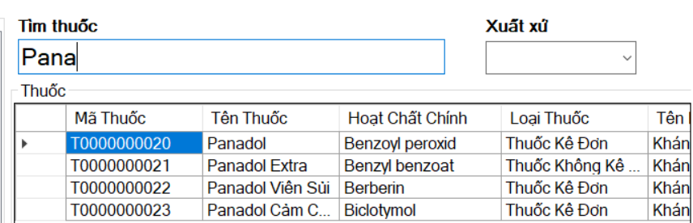

**B3: Thông tin thuốc sẽ hiện vào groupbox bên dưới và xử lý bán thuốc.**

* Ở đây nhân viên sẽ chọn loại muốn mua hộp, viên, típ, vỉ và chọn số lượng muốn mua theo yêu cầu của khách hàng và điền vào ghi chú => Nhấn vào nút “Thêm vào đơn” => Đơn thuốc sẽ thêm vào danh sách thuốc bán( Nhân viên có thêm nhiều loại thuốc vào đơn).

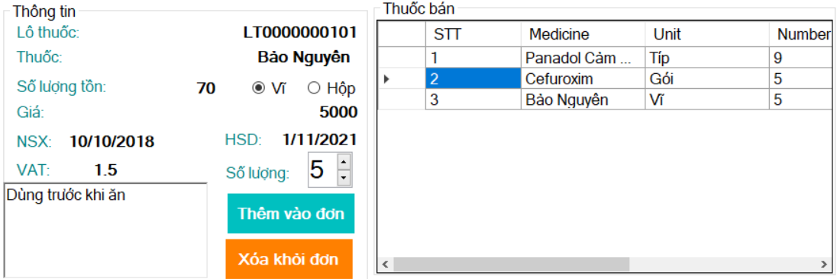

* Nếu trường hợp khách hàng yêu cầu không mua thuốc Panadol Cảm Cúm nữa thì nhân viên sẽ chọn vào Thuốc Panadol Cảm Cún và nhấn nút Xóa khỏi đơn.

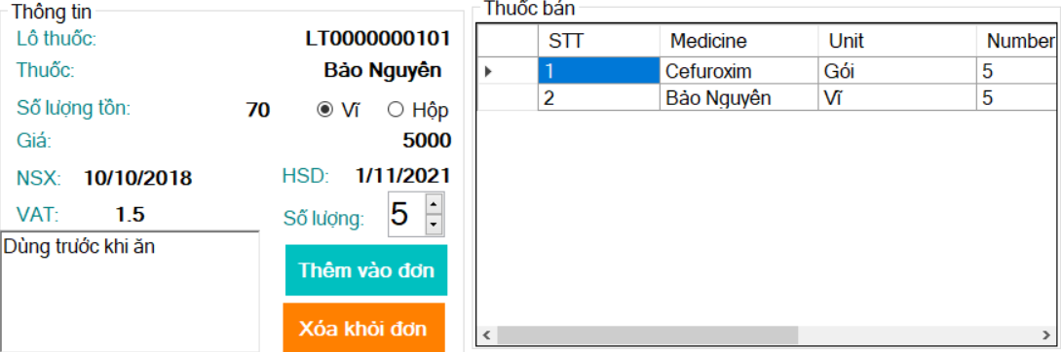

**B4: Thanh toán hóa đơn**

Nhân viên yêu cầu đọc số điện thoại khách hàng:

* Nhân viên nhập vào ô số điện thoại khách hàng sẽ có gợi ý những số điện thoại khách hàng đã mua thuốc trước đó.

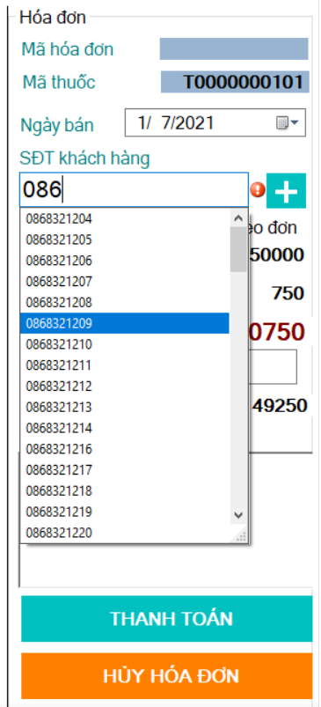

* Nếu đây là khách hàng lần đầu mua thuốc ở quầy thì nhất vào nút  để thêm thông tin khách hàng .Nhân viên nhập thông tin khách hàng cần thêm, mã khách hàng không được nhập chỉ phát sinh tự động và nhất nút “Thêm khách hàng”.

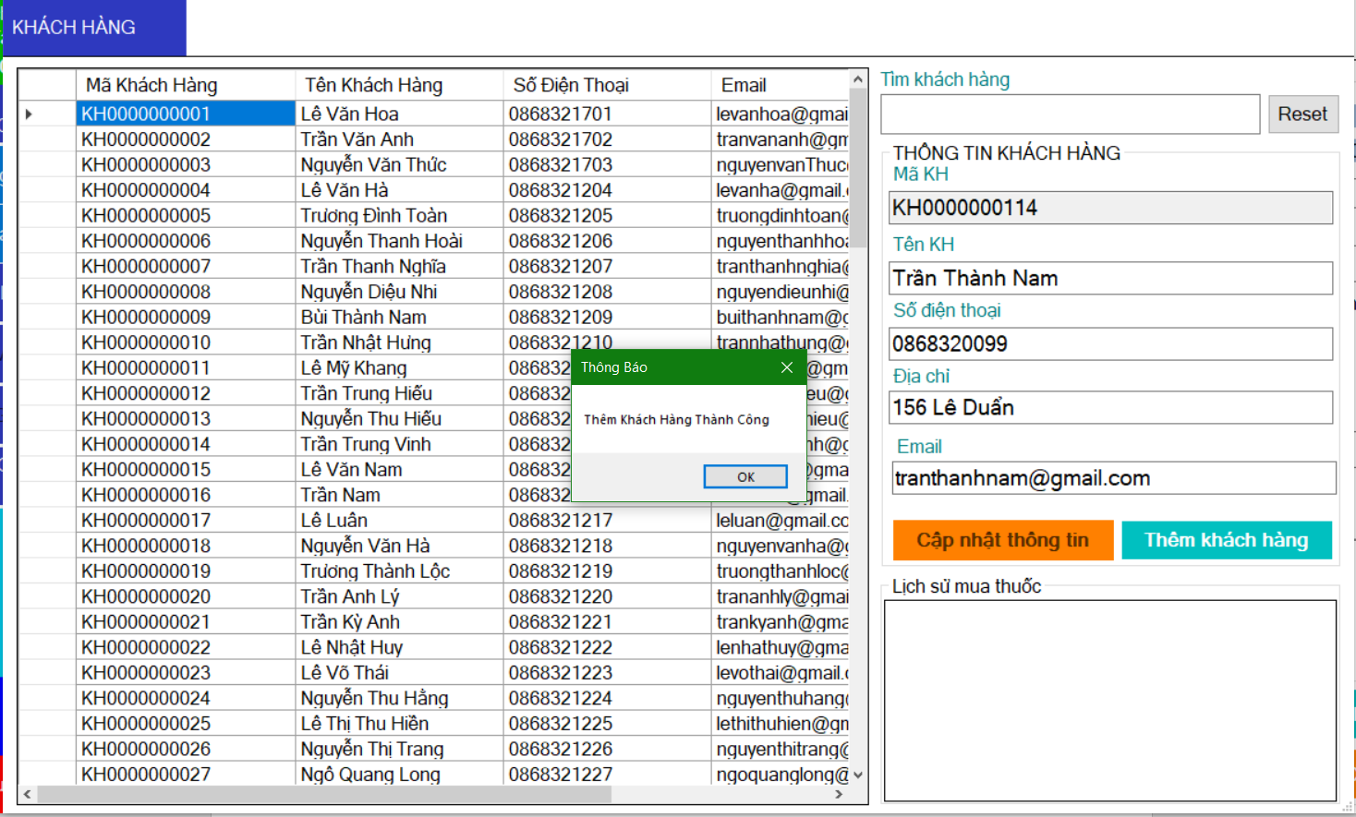

* Trường hợp khách hàng muốn thay đổi thông tin của mình trước đó thì nhất vào nút  và tìm kiếm tên khách hàng muốn sửa thông tin.

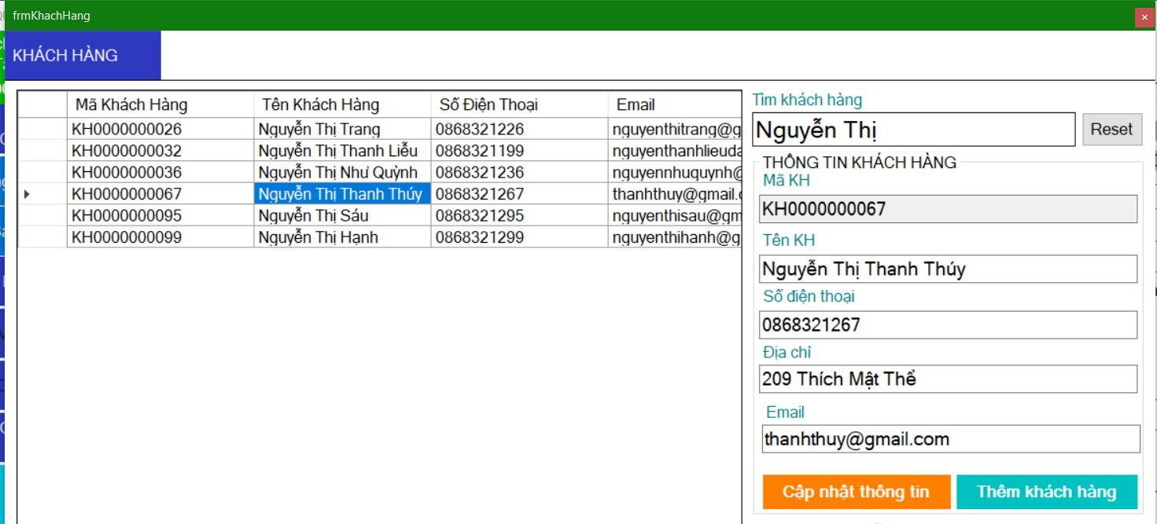

Ví dụ: Ở đây chọn khách hàng Nguyễn Thị Thanh Thúy, cần sửa số điện thoại, địa chỉ và email.

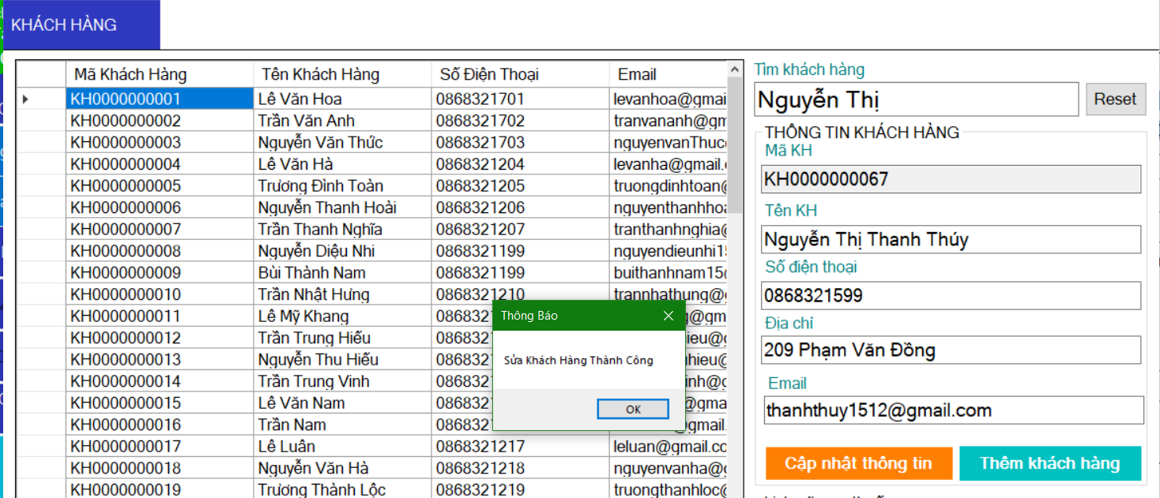

* Sau khi thêm khách hàng xong, nhân viên chọn ngày bán, bán theo đơn hay không theo đơn, ghi chú thông tin sử dụng thuốc cho khách hàng và nhập vào số tiền nhận của khách hàng. Hệ thống sẽ hiển thị luôn tiền thừa cho khách hàng.

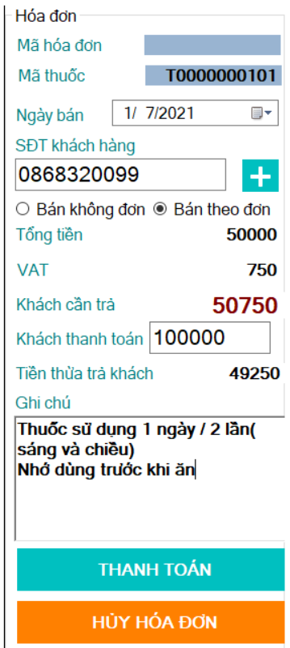

* Sau đó nhấn nút “Thanh toán” và xuất hiện ra thông báo

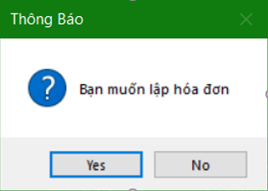

* Khi chọn “Yes” Hệ thống sẽ xuất ra hóa đơn như bên dưới

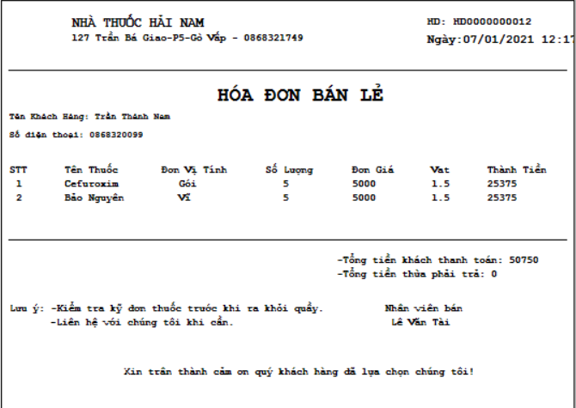

* Khi khách hàng Muốn hủy hóa đơn không mua nữa thì nhấn nút “Hủy hóa đơn” . Hệ thống sẽ thông báo:

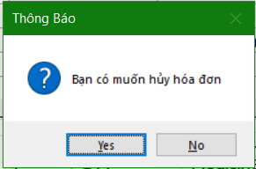

* Khi nhân viên chọn “Yes”. Hệ thống sẽ xóa hết thuốc trong danh sách thuốc đã thêm vào đơn

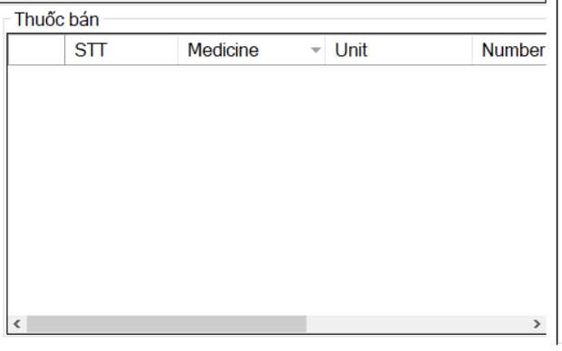

## Chức năng Quản lý hóa đơn

* Sau khi thanh toán hóa đơn thành công, hóa đơn sẽ được lưu vào hóa đơn bán. Nhân viên hay quản lý có thể tìm kiếm các hóa đơn đã bán ở đây:

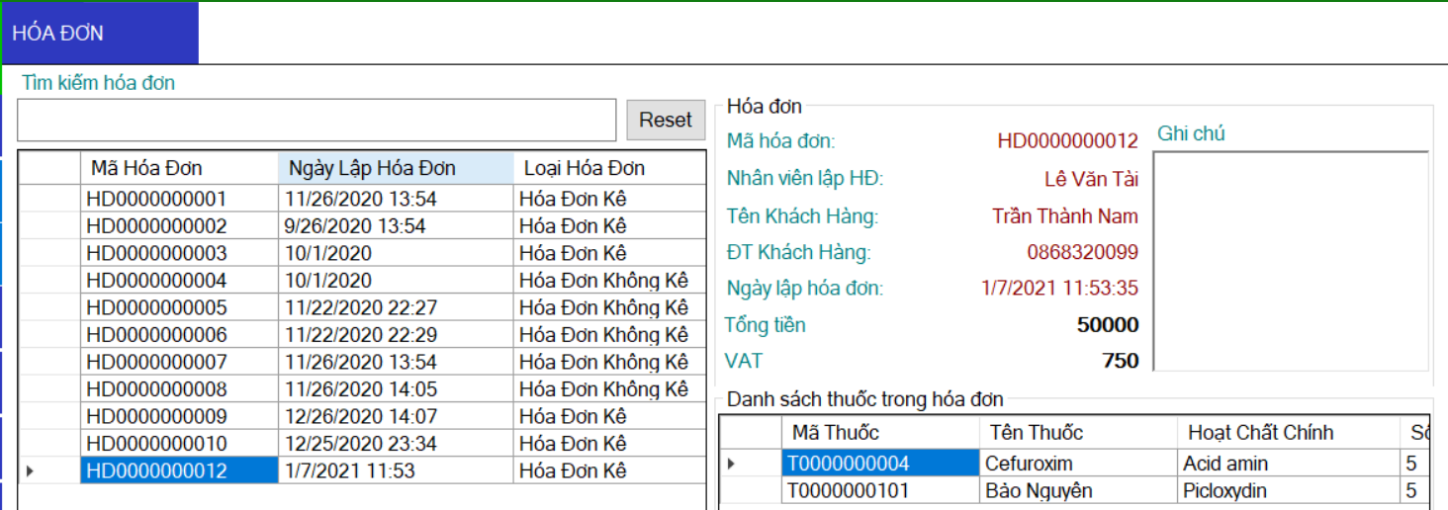

## Chức năng Sửa lô thuốc

B1: Chọn mục Quản lý thuốc => Lô thuốc

B2: Nhập tên lô thuốc cần tìm để sửa vào ô tìm kiếm

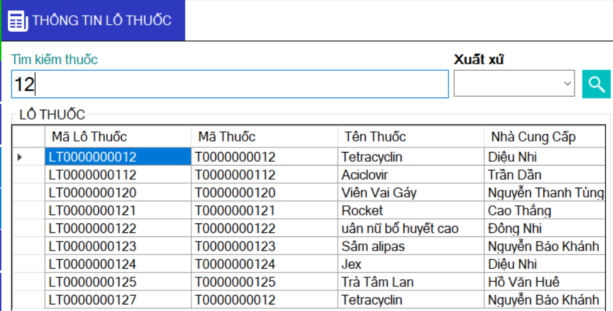

B3: Chọn Lô thuốc muốn sửa và sửa thông tin lô và nhất nút “Sửa Lô”.

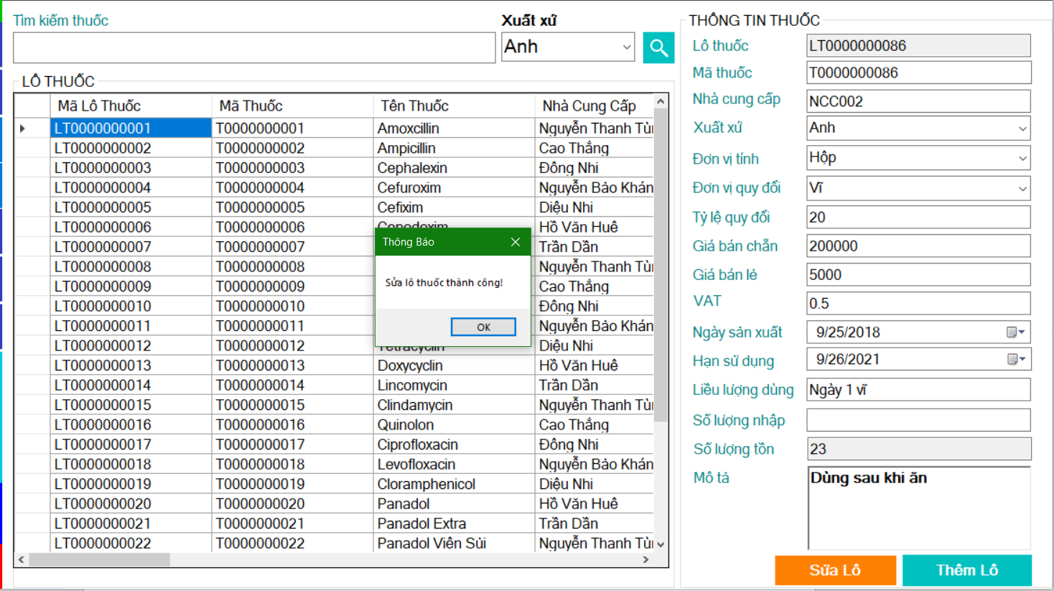

## Chức năng Thêm lô thuốc

Tương tự chức năng Sửa Lô , thay vì mình chọn lô để sửa mình sẽ nhập thông tin thuốc cần thêm như ảnh bên dưới. Mã Lô Thuốc sẽ phát sinh tự động sau khi thêm thành công.

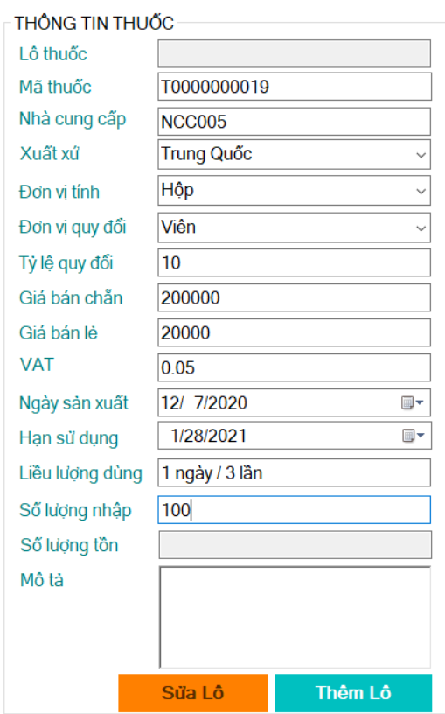

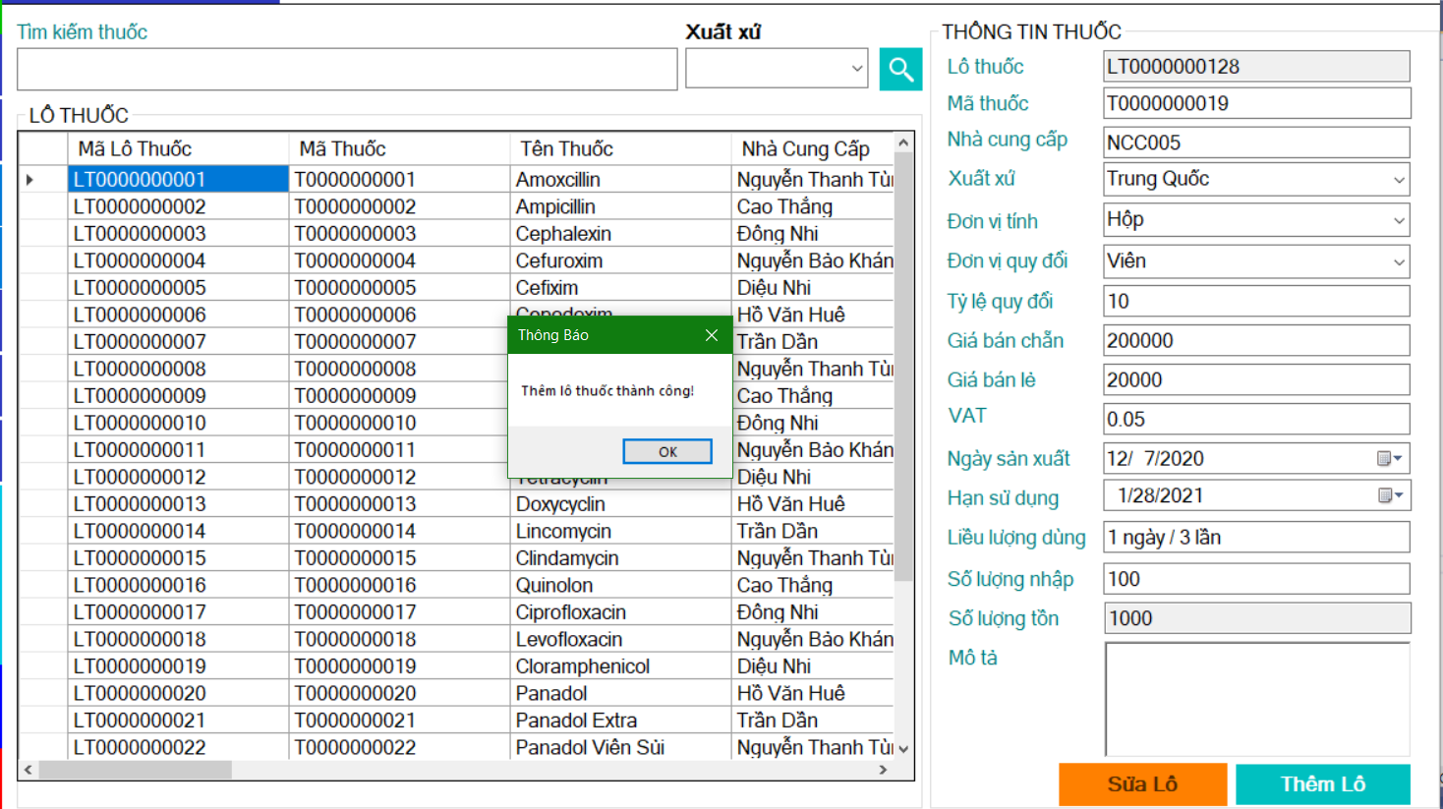



## Chức năng Sửa Nhà Cung Cấp

B1: Chọn mục Quản lý thuốc => Nhà Cung Cấp

B2: Nhập tên hay mã nhà cung cấp cần tìm để sửa vào ô tìm kiếm

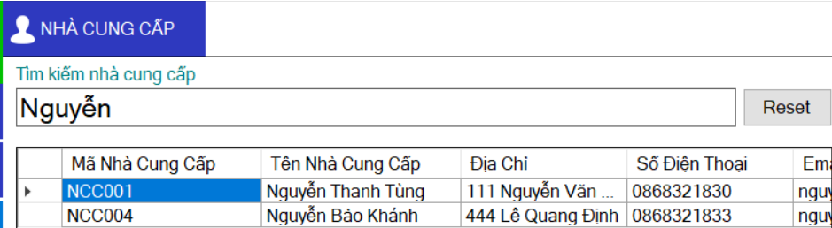

B3: Chọn nhà cung cấp cần sửa, còn cung cấp hay ngưng cung cấp cho quầy thuốc

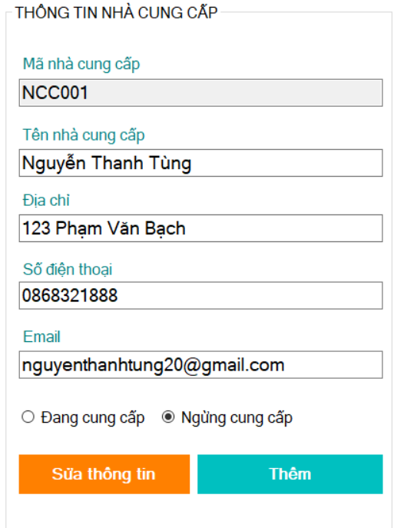

B4: Nhấn nút “Sửa thông tin’

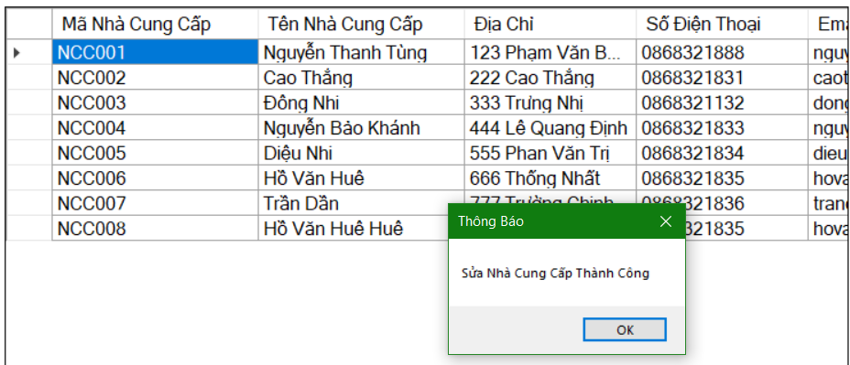

## Chức năng Sửa Nhân Viên(Quản lý)

B1: Chọn mục Nhân viên

B2: Nhập tên hay mã nhân viên cần tìm để sửa vào ô tìm kiếm

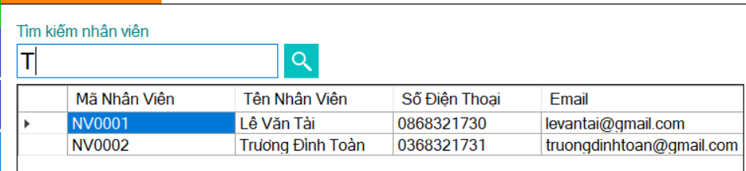

B3: Chọn nhân viên cần sửa, còn làm việc hay nghỉ việc cho quầy thuốc

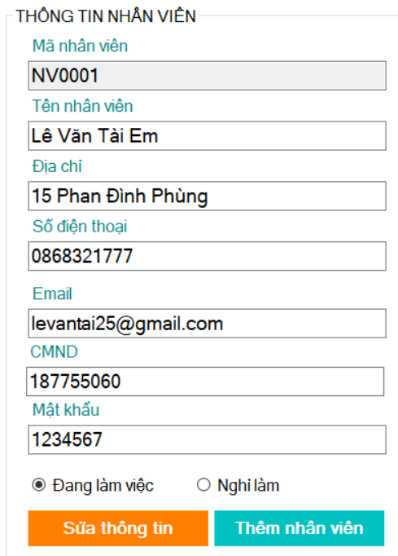

B4: Nhấn nút “Sửa thông tin”

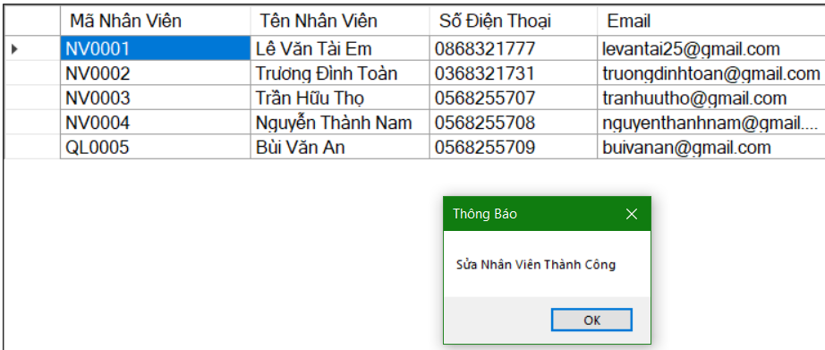

## Chức năng Thêm Nhân Viên(Quản lý)

B1: Chọn mục Nhân viên

B2: Nhập thông tin nhân viên muốn thêm

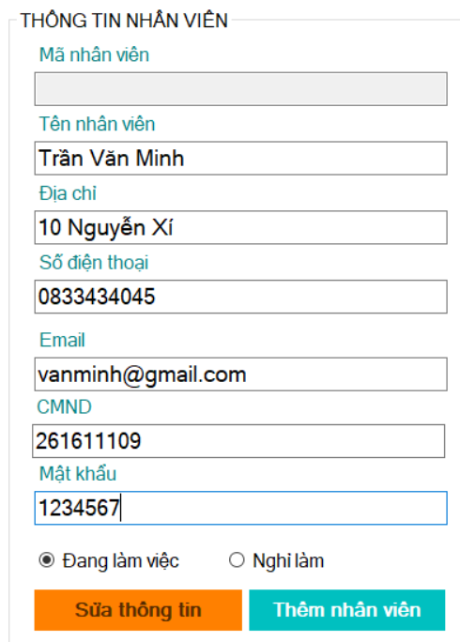

B3: Nhấn nút “Thêm nhân viên”

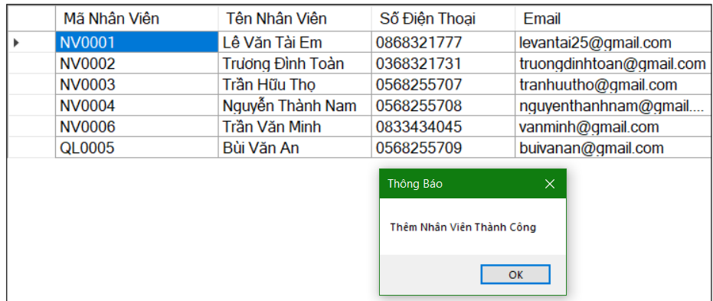

## Chức năng Thống kê(Quản lý)

* Thống kê doanh thu theo năm: Nhấn vào chữ”Chi tiết” và chọn rad “Năm”

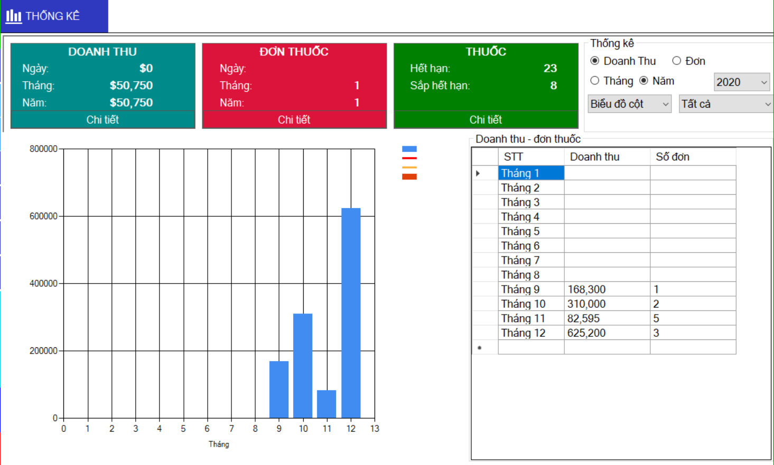

* Thống kê doanh thu theo tháng: Nhấn vào chữ”Chi tiết” và chọn rad “Tháng”

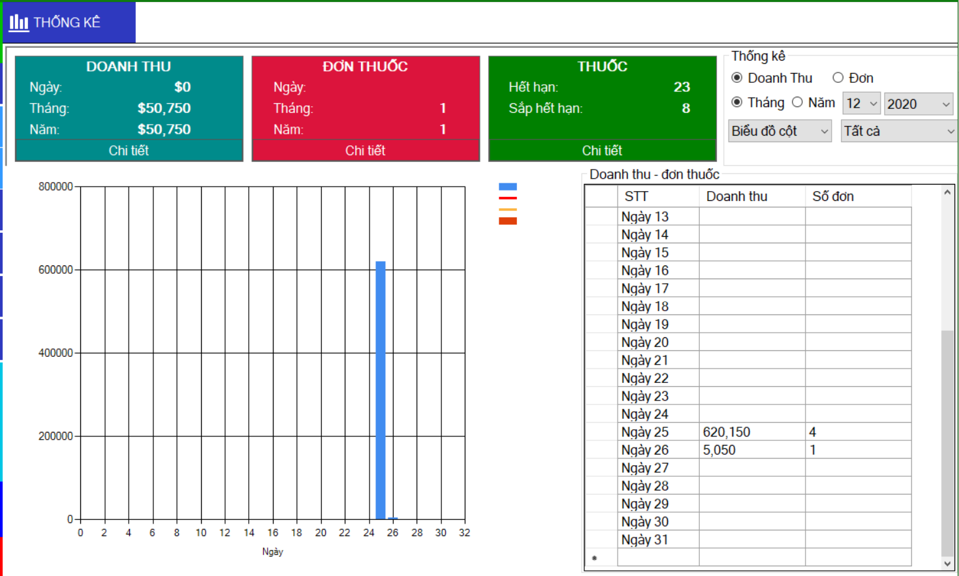

* Tương tự thống kê đơn thuốc cũng vậy

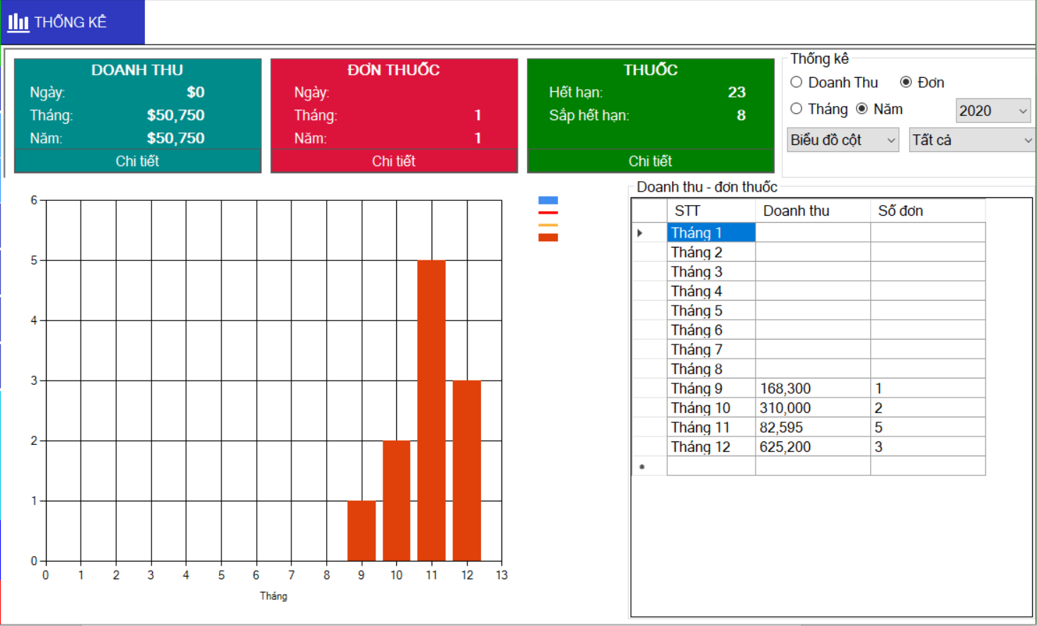

* Thống kê thuốc hết hạn và sắp hết hạn

